Ingeniería de requisitos
Ingeniería de sistemas
Universidad de Medellín
Proyecto de clase
DS4B Onboarding Digital de Clientes
Integrantes del equipo:
Jose Luis Ospina Florez
Pablo Restrepo Osorio

Tabla de contenido

Sección 1 – Contexto
En esta sección se presenta el contexto del proyecto: descripción, diagramas y stakeholders, para entender el dominio bajo el cual se construyen los requisitos.

Contexto general del Proyecto
DS4B necesita incorporar clientes nuevos desde que se registran hasta que su cuenta queda activa. Hoy ese camino tiene fricciones y demoras que retrasan la activación del servicio. El proyecto define los requisitos de un software de onboarding digital que automatiza el registro, la validación de datos, la firma electrónica de los términos, la activación de la cuenta y las notificaciones al cliente.

Contexto de negocio
Objetivo: diseñar un proceso ágil de incorporación de nuevos clientes (registro, verificación, activación) que elimine los puntos de fricción que hoy retrasan la activación.
Necesidades del negocio:
- NEC001 Registrar clientes (DS4BON-1)
- NEC002 Validar la información del cliente (DS4BON-2)
- NEC003 Formalizar la aceptación de términos (DS4BON-3)
- NEC004 Activar el servicio del cliente (DS4BON-4)
- NEC005 Notificar al cliente (DS4BON-5)
- NEC006 Recuperar registros incompletos (DS4BON-6)
Supuestos: el cliente tiene correo y teléfono propios y activos; el servicio a contratar ya está definido.
Restricciones: firma electrónica con proveedor externo; notificaciones solo por correo y WhatsApp; el recordatorio se envía una sola vez.
Fuera de alcance: soporte, uso o facturación posteriores a la activación; revisión manual de casos que la validación automática no resuelva.

Modelo de dominio
Entidad | Atributos principales
Cliente | nombre, correo (único, normalizado), teléfono (único)
SolicitudRegistro | fecha, canal (web/app), estado
Validación | resultado, datos a corregir
FirmaElectrónica | fecha, método, evidencia
Cuenta | estado (inactiva/activa), fecha de activación
Notificación | canal (correo/WhatsApp), tipo, fecha

Modelo de procesos
El proceso tiene dos carriles: Cliente y Sistema DS4B. El cliente diligencia el formulario; el sistema valida los datos y, si son válidos, el cliente acepta los términos con firma electrónica; con la firma completa el sistema activa la cuenta y notifica. Si los datos no son válidos se notifica el error y el cliente reintenta. Si el cliente deja el registro a medias, recibe un único recordatorio a las 24 horas.
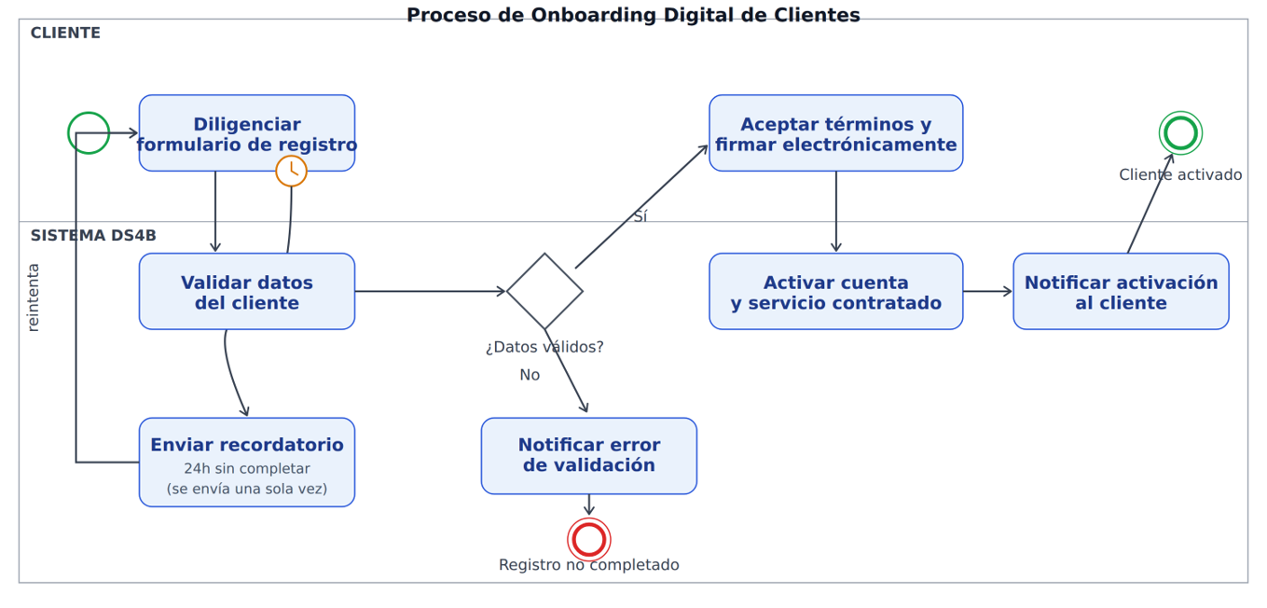

Stakeholders
Rol | Descripción
Cliente | Persona o empresa que se registra para adquirir un servicio de DS4B
Analista de Onboarding | Da seguimiento a los casos que requieren revisión manual
Gerente de Servicio al Cliente | Cliente interno del proyecto; define reglas y prioriza necesidades
Equipo de Backend / TI | Integra el sistema con las plataformas que activan el servicio
Proveedor de Firma Electrónica | Servicio externo que certifica la firma del cliente

Sección 2 – Especificación de requisitos para metodologías tradicionales
La especificación se documenta en Excel (archivo adjunto Requisitos_Onboarding_DS4B_v3.xlsx). Como valor agregado, se presenta un Spec para agentes de código extraído del documento.

Resumen de requisitos
21 requisitos: 12 funcionales (REQ001 a REQ012) y 9 no funcionales (RNF001 a RNF009), derivados de 6 necesidades (NEC001 a NEC006). Clasificación: 11 obligatorios, 9 importantes y 1 deseable. La prioridad (1 a 3) indica el release en que se trabaja y todos los requisitos están en estado Propuesto en el Excel; la aprobación se gestiona en Jira. La hoja Trazabilidad HU-REQ relaciona cada requisito con su clave de Jira.

Inserto de documento de requisitos
Archivo adjunto: Requisitos_Onboarding_DS4B_v3.xlsx (hojas de contexto, necesidades, Rq Funcionales, Rq No Func, Sup-Rest-FuAlc, Trazabilidad HU-REQ y Casos de prueba). Vista resumida:
ID | Jira | Título | Clasificación | Prior. | Release
REQ001 | DS4BON-7 | Formulario de registro | Obligatoria | 1 | Release 1
REQ002 | DS4BON-8 | Guardar datos de registro | Obligatoria | 2 | Release 2
REQ003 | DS4BON-9 | Validación automática de datos | Obligatoria | 1 | Release 1
REQ004 | DS4BON-10 | Notificar resultado de validación en pantalla | Importante | 2 | Release 2
REQ005 | DS4BON-11 | Presentar términos y condiciones | Obligatoria | 1 | Release 1
REQ006 | DS4BON-12 | Firma electrónica | Obligatoria | 1 | Release 1
REQ007 | DS4BON-13 | Activar cuenta | Obligatoria | 1 | Release 1
REQ008 | DS4BON-14 | Integración con sistema backend | Obligatoria | 2 | Release 2
REQ009 | DS4BON-15 | Notificación de registro recibido | Importante | 3 | Release 3
REQ010 | DS4BON-16 | Notificación de resultado de validación | Importante | 3 | Release 3
REQ011 | DS4BON-17 | Notificación de cuenta activada | Obligatoria | 1 | Release 1
REQ012 | DS4BON-18 | Recordatorio de registro incompleto | Importante | 2 | Release 2
RNF001 | DS4BON-19 | Disponibilidad 24 horas | Obligatoria | 1 | Release 1
RNF002 | DS4BON-20 | Seguridad de la información | Obligatoria | 1 | Release 1
RNF003 | DS4BON-21 | Usabilidad del registro | Importante | 2 | Release 2
RNF004 | DS4BON-22 | Tiempo de respuesta de validación | Importante | 3 | Release 3
RNF005 | DS4BON-23 | Diseño responsivo | Importante | 3 | Release 3
RNF006 | DS4BON-24 | Recuperación ante fallos del sistema | Importante | 2 | Release 2
RNF007 | DS4BON-25 | Autorización para el tratamiento de datos | Obligatoria | 1 | Release 2
RNF008 | DS4BON-26 | Compatibilidad con navegadores | Importante | 2 | Release 3
RNF009 | DS4BON-27 | Mensajes de error comprensibles | Deseable | 3 | Release 3

Resultado de especificación (SDD)
Archivo adjunto: Spec_Proyecto_DS4B.md. Contiene contexto, stakeholders, dominio, proceso, necesidades, requisitos con criterios de aceptación, plan de releases, reglas de negocio y trazabilidad.

Sección 3 – Especificación de requisitos para metodologías ágiles
La especificación se documenta en Confluence y Jira. Como valor agregado, se presenta un Spec para agentes de código.

User Story Mapping
Imagen de Confluence (inserto como archivo): DS4B_UserStoryMap.png, exportada en PNG, tablero completo y calidad alta.
Resumen: el mapa organiza las historias por actividad (registro, validación, firma de términos, activación, notificaciones y recuperación) y por release. El Release 1 es el camino crítico; el Release 2 agrega guardado de datos, resultado en pantalla, integración con el backend y recordatorio; el Release 3 agrega los avisos de registro recibido y de resultado. Incluye supuestos, restricciones y fuera de alcance.

Backlog de producto
Exporte de Jira (inserto como archivo): DS4B_Jira_Backlog.html, informe HTML con todos los campos de la vista de lista.
Resumen del backlog (imagen):
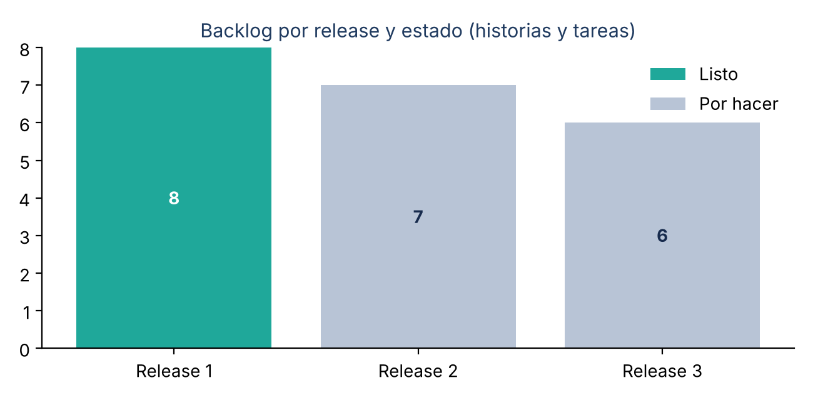

Resultado de especificación (SDD)
Archivo adjunto: Spec_Proyecto_DS4B.md (el mismo Spec cubre la versión tradicional y la ágil, porque ambas parten de los mismos requisitos).

Sección 4 – Gestión de requisitos enfocada en metodologías tradicionales

Trazabilidad de requisitos
La trazabilidad va de los requisitos hacia las pruebas de aceptación siguiendo el Modelo en V. Cada historia de usuario tiene definidos sus criterios de aceptación, que se ejecutan en una simulación y definen el Definition of Done. La matriz está en la hoja Casos de prueba del Excel: 35 casos de prueba (CP-01 a CP-35) enlazados a su historia o tarea.

Gestión de cambios de HUs (resultado de la simulación)
Los cambios se evidencian en los registros de auditoría de Jira, que requieren permisos sobre el proyecto y no son exportables sin herramientas externas. Cambio relevante del Release 1:
Clave | Cambio | Resultado
DS4BON-28 | Error provocado en la prueba de punta a punta: la validación aceptaba correos duplicados con mayúsculas distintas (relacionado con DS4BON-9 y DS4BON-13). | Se normalizó el correo (minúsculas y sin espacios) antes de comparar y guardar. Se repitió la prueba y quedó en Listo.

Aprobación
Las aprobaciones se hacen directamente en Jira, en el campo “Estado de negocio” (Propuesta, Aprobada o Rechazada). En el exporte de Jira se puede verificar qué historias fueron aprobadas.

Sección 5 – Prototipos

Usuario principal del prototipo
Cliente nuevo de DS4B: persona sin experiencia técnica que quiere contratar un servicio sin trámites presenciales.

Historias de usuario mejor priorizadas, a prototipar
- DS4BON-7 Formulario de registro
- DS4BON-9 Validación automática de datos
- DS4BON-11 Presentar términos y condiciones
- DS4BON-12 Firma electrónica
- DS4BON-13 Activar cuenta
- DS4BON-17 Notificación de cuenta activada

Spec específico del prototipo. Extraído del Spec general
Archivo adjunto: Spec_Prototipo_DS4B.md (usuario principal, historias, pantallas, reglas, criterios y prompt para el agente).

Link al prototipo online
Archivo adjunto: prototipo_ds4b.html. Se abre con doble clic en cualquier navegador, sin internet ni cuenta.
Enlace de respaldo (puede requerir permisos de acceso): https://claude.ai/artifact/WHU8mdcgbFmf5wQFeJE9jP

